PLAN ESTRATÉGICO DE TALENTO HUMANO
2023 -2026
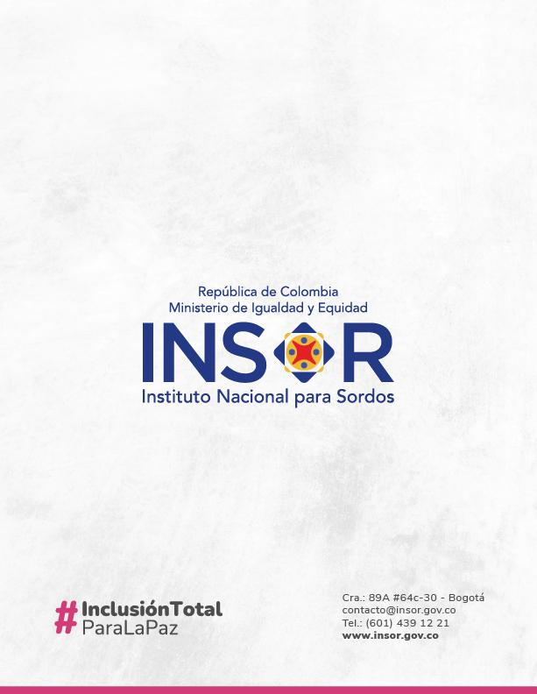

INSTITUTO NACIONAL PARA SORDOS – INSOR

Geovani Andrés Meléndres Guerrero
Director General

Néstor Julián Rosas
Secretario General

Helena Patricia Hernández Aguirre
Subdirectora de Promoción y Desarrollo

Luz Mary López Franco
Subdirectora de Gestión Educativa

Diego Armando López Cely
Asesor de Dirección

Carolina Ramos Castellanos
Jefe Oficina Asesora de Planeación y Sistemas

Luis Hernán Cuellar
Jefe Oficina Asesora Jurídica

Cilia Guio
Jefe Oficina con funciones de Control Interno

Documento elaborado por
Grupo Interno de Trabajo Talento Humano

Bogotá D.C, Diciembre de 2023

Contenido
INTRODUCCIÓN 5
1. OBJETIVO 5
2. MARCO NORMATIVO 5
3. DIMENSION DE TALENTO HUMANO – MIPG 6
4. ALCANCE 6
5. PLANES Y PROGRAMAS DE TALENTO HUMANO 2024. 6
5.1 PLAN ANUAL DE VACANTES 6
5.2 PLAN DE BIENESTAR SOCIAL E INCENTIVOS 7
5.3 PLAN INSTITUCIONAL DE CAPACITACIÓN 7
5.4 PLAN DE PREVISIÓN DEL TALENTO HUMANO 8
5.5 PLAN DE SEGURIDAD Y SALUD EN EL TRABAJO 8
6. TEMÁTICAS ADICIONALES 8
6.1 POLÍTICA DE INTEGRIDAD 8
6.2 GESTIÓN DEL CAMBIO 9
6.3 GESTIÓN DEL DESEMPEÑO LABORAL 9
6.4 TELETRABAJO 9
6.5 ACCIONES DE INDUCCIÓN Y REINDUCCIÓN 9
6.6 SIGEP 10
6.7 DESVINCULACIÓN ASISTIDA 10
6.8 TRANSFERENCIA DE CONOCIMIENTO 10
7. DESARROLLO DEL PLAN ESTRATÉGICO DEL TALENTO HUMANO 2024 10
8. PLAN DE ACCIÓN DE LA MATRIZ ESTRATÉGICA DE TALENTO HUMANO. 11
9. EVALUACIÓN DEL PLAN. 12
10. MATRIZ DE ACTIVIDADES DE LOS COMPONENTES DE TALENTO HUMANO 13
11. PLANEACIÓN 2024. 13

INTRODUCCIÓN

El plan estratégico del talento humano del Instituto Nacional para Sordos – INSOR, se encuentra articulado con la planeación institucional e integra los planes a desarrollar durante la vigencia 2024 tales como: Plan de bienestar social e incentivos, plan de formación y capacitación, plan de previsión del talento humano, plan anual de vacantes y plan de trabajo de seguridad y salud en el trabajo.
El presente plan, se construye con base en las políticas aplicables a la gestión del talento humano tales como: el modelo integrado de planeación y gestión – MIPG, formulario único de reporte de avances FURAG, el autodiagnóstico de la Gestión Estratégica del Talento Humano GETH, herramienta dispuesta por el Departamento Administrativo De La Función Pública, entre otras mediciones tanto internas como externas.

OBJETIVO

Fortalecer el Talento Humano del Instituto Nacional para Sordos - INSOR, mediante la implementación de políticas, estrategias y mecanismos, con el fin de contribuir al desarrollo integral de los servidores públicos en el ciclo de vida laboral, fomentando la calidad en la prestación del servicio, en concordancia con la estrategia institucional.

MARCO NORMATIVO

Principales bases normativas de la gestión del talento humano:
Nota: Además de las relacionadas anteriormente, se debe tener en cuenta las normas que modifiquen o actualicen en la vigencia; así como los lineamientos internos de la entidad.

DIMENSION DE TALENTO HUMANO – MIPG

MIPG concibe al talento humano como el activo más importante con el que cuentan las entidades y, por lo tanto, como el gran factor crítico de éxito que les facilita la gestión y el logro de sus objetivos y resultados. El talento humano, es decir, todas las personas que laboran en la administración pública, en el marco de los valores del servicio público, contribuyen con su trabajo, dedicación y esfuerzo al cumplimiento de la misión estatal, a garantizar los derechos y a responder las demandas de los ciudadanos.

ALCANCE

El plan estratégico del Instituto Nacional para Sordos – INSOR, inicia con la de de necesidades de cada uno de los planes institucionales y termina con la evaluación y análisis de los resultados de cada uno de estos.
Para la vigencia 2024, la gestión estratégica del talento humano estará orientada al desarrollo integral del servidor y su impacto en el desempeño, con actividades que se realizarán a través de los diferentes planes que integran el plan estratégico de talento humano.

PLANES Y PROGRAMAS DE TALENTO HUMANO 2024.

Mediante la Dimensión del Talento Humano de MIPG, el compromiso del Grupo de Talento Humano, es la clave para el fortalecimiento y creación de valor público. Para ello, se establecen los planes y programas que contribuyen a fortalecer a los servidores públicos para alcanzar las metas establecidas, que hacen parte de la planeación estratégica de la Entidad.

5.1 PLAN ANUAL DE VACANTES

El plan anual de vacantes tiene por objetivo, identificar los empleos de carrera administrativa que se encuentran en vacancia definitiva o temporal y diseñar las estrategias para la provisión, de acuerdo con las necesidades de Talento humano.

Objetivos Específicos
- Establecer las necesidades de los recursos humanos, de acuerdo con los requerimientos de la planta con la estructura actual.

- Determinar la modalidad de provisión de los empleos que se encuentran vacantes.

- Promover la provisión definitiva de los cargos vacantes.

5.2 PLAN DE BIENESTAR SOCIAL E INCENTIVOS

Este plan tiene como objetivo brindar a los funcionarios del Instituto Nacional para Sordos – INSOR y sus familias, un espacio de trabajo que promueva al mejoramiento de la calidad de vida, a través de espacios y actividades de esparcimiento, integración y formación, con el fin de aumentar su productividad, la motivación y el crecimiento en el desarrollo profesional y personal. Sin dejar de lado la construcción de un clima laboral y una cultura organizacional favorable.

El plan de bienestar social e incentivos del Instituto Nacional para Sordos – INSOR desarrollará los cinco (5) ejes establecidos por el Departamento Administrativo de la Función Pública, i) el eje de equilibrio psicosocial; ii) el eje de salud mental; iii) el eje de diversidad e inclusión; iv) el eje de transformación digital y v) el eje de identidad y vocación por el servicio público.

5.3 PLAN INSTITUCIONAL DE CAPACITACIÓN

El Plan Institucional de capacitación busca fortalecer y desarrollar en los servidores públicos del INSOR, capacidades y competencias tanto funcionales como comportamentales, a través de capacitaciones internas y externas con el fin de consolidar los saberes, actitudes, habilidades, destrezas y conocimientos, en beneficio de los resultados institucionales.
Para la vigencia 2024 se priorizarán las temáticas que abarcan los ejes temáticos establecidos por el Departamento Administrativo de la Función Pública los cuales agregarán valor a la formación y capacitación de las y los servidores públicos, y con ello contribuir a su desempeño mediante el desarrollo integral y la orientación del ejercicio de sus funciones:
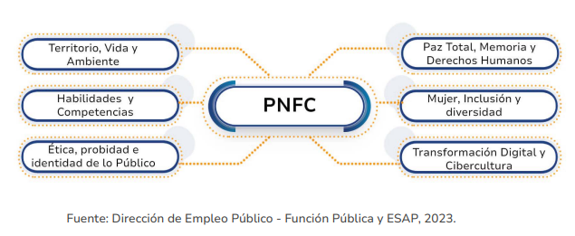
Estas actividades se desarrollarán a través de la malla curricular establecida para la vigencia 2024 y la cual estará sujeta a cambios de acuerdo al desarrollo de las mismas.

5.4 PLAN DE PREVISIÓN DEL TALENTO HUMANO

El plan de previsión del recurso humano, tiene como objetivo implementar estrategias de planeación, anual, técnica y económica que permita garantizar la igualdad de oportunidades en el acceso, permanencia y ascenso en el servicio público de los servidores del Instituto Nacional para Sordos – INSOR.
Se proyecta que para la vigencia 2024 se lleve a cabo la reestructuración de la planta global de la entidad o la creación de una nueva planta, con el fin de dar cumplimiento a la formalización del empleo público en Colombia, asi mismo, se requiere de la modificación del Decreto 2106 de 2013 incluyendo los lineamientos que se impartan desde el Ministerio de Igualdad y Equidad, siendo este el INSOR, entidad adscrita a este nuevo Ministerio.
Aunado a lo anterior, se ha evidenciado que la Oficina Asesora jurídica se encuentra provista solamente con un funcionario, quien es el jefe de la misma, el cual es un empleo denominado Jefe de Oficina Asesora de Jurídica Código 1045 Grado 07, determinándose con esto un riesgo en el control y ejecución de los procesos y procedimientos de la dependencia, de la misma manera, en el proceso de gestion documental solo se encuentra una funcionaria para el desarrollo de las actividades del área, ocasionando, igualmente, riesgo en el control y ejecución de los procesos y procedimientos de la dependencia.

5.5 PLAN DE SEGURIDAD Y SALUD EN EL TRABAJO
Mejorar la ejecución del Sistema de Gestión en Seguridad y Salud en el Trabajo en el INSOR mediante el mantenimiento continuo y la implementación de estrategias para alcanzar los estándares mínimos, mediante el seguimiento para la disminución de los incidentes laborales, enfermedades ocupacionales y el ausentismo, salvaguardando la salud de los colaboradores vinculados al INSOR.

TEMATICAS ADICIONALES

6.1 POLÍTICA DE INTEGRIDAD

Para la vigencia 2024, se desarrollarán diferentes actividades de apropiación de los valores establecidos en código de integridad del INSOR, teniendo en cuenta los lineamientos de la política de integridad del modelo integrado de planeación - MIPG y los impartidos por el Departamento Administrativo de la Función Pública; asi mismo, se llevarán a cabo diferentes actividades orientadas a dar continuidad en la implementación de mecanismos de Conflicto de Intereses.

Con lo anterior, se pretende fortalecer una cultura organizacional de integridad orientada al servicio, la ética, la transparencia y rechazo a la corrupción, mediante la apropiación de valores y generación de cambio en el comportamiento de los colaboradores a través de estrategias que reflejen el aumento de la confianza de los ciudadanos en la entidad.

6.2 GESTION DEL CAMBIO

Teniendo en cuenta que en la vigencia 2023, el Instituto Nacional para Sordos – INSOR, pasó a ser adscrito al Ministerio de Igualdad y Equidad y dado que nos encontramos en situaciones de entornos cambiantes, desde el grupo interno de talento humano – seguridad y salud en el trabajo, se establecerán actividades y estrategias que permitan a los servidores enfrentar nuevos escenarios.

6.3 GESTIÓN DEL DESEMPEÑO LABORAL

La gestion del desempeño laboral se llevará a cabo a través de la herramienta dispuesta por la Comisión Nacional del Servicio Civil para los funcionarios de carrera administrativa; para los funcionarios de libre nombramiento y remoción y los funcionarios nombrados en provisionalidad serán evaluados en los formatos establecidos por la entidad.
Las evaluaciones se encuentran orientadas al logro de las metas y objetivos de la entidad y las funciones asignadas a cada empleo. Así mismo, se realiza la concertación, seguimiento y evaluación de los acuerdos de gestión para los servidores de gerencia pública.

6.4 TELETRABAJO

En la vigencia 2024 se adelantarán las acciones necesarias para la implementación del programa de Teletrabajo, en el marco de los lineamientos establecidos por la normatividad vigente y las directrices institucionales.

6.5 ACCIONES DE INDUCCIÓN Y REINDUCCIÓN

Estas acciones se desarrollarán de acuerdo a las actividades establecidas en el manual de inducción y reinducción de la entidad.

6.6 SIGEP

Desde el grupo interno de trabajo talento humano, se realizará monitoreo a las actualizaciones de las hojas de vida de los funcionarios de la entidad; de igual manera, se realizarán las gestiones pertinentes al diligenciamiento de las declaraciones de bienes y rentas tanto de ingreso, periódicas y de retiro según sea el caso.

6.7 DESVINCULACIÓN ASISTIDA

Se desarrollarán actividades que briden apoyo emocional y sociolaboral a los funcionarios que se encuentren en etapa de prepensión para que puedan afrontar el cambio.
De otra a través de la encuesta de retiro se documenta y analiza las causas de retiro de los servidores independientemente de su motivo de desvinculación, con el fin de implementar acciones que puedan disminuir el índice de rotación.

6.8 TRANSFERENCIA DE CONOCIMIENTO

Se establecerán mecanismos para transferir el conocimiento de los servidores que se retiran a quienes continúan vinculados, dichas actividades se llevarán a cabo de la mano con la oficina asesora de planeación y sistemas de la entidad.

DESARROLLO DEL PLAN ESTRATÉGICO DEL TALENTO HUMANO 2024

El Plan Estratégico de Talento Humano en el Instituto Nacional para Sordos - INSOR, se desarrolla a través del ciclo de vida del servidor público: ingreso, permanencia y retiro, integrando los elementos que conforman la primera dimensión de Talento Humano del Modelo Integrado de Planeación y Gestión – MIPG.
La implementación de este plan se enfoca en potencializar las variables con puntuaciones más bajas, obtenidas tanto en el autodiagnóstico de la Matriz GETH, como en las otras mediciones identificadas en el presente Plan, y al cierre de brechas entre el estado actual y el esperado, a través de la implementación de acciones eficaces que transformen las oportunidades de mejora en un avance real enmarcado en las normas, políticas institucionales y elementos del Plan Nacional de Desarrollo.
Para la creación de valor público, la gestión de talento humano en el Instituto Nacional para Sordos - INSOR, se enmarca en las agrupaciones de temáticas denominadas por el Modelo Integrado de Planeación y Gestión – MIPG, Rutas de Creación de Valor, a través de la implementación de acciones efectivas que se asocian con cada una de las siete (7) dimensiones.
Por consiguiente, la matriz describe actividades a desarrollar desde el Grupo de Talento Humano que permite evidenciar la interrelación entre las dimensiones que se desarrollan a través de una o varias Políticas de Gestión y Desempeño Institucional, las cuales se encuentran señaladas en MIPG.

PLAN DE ACCIÓN DE LA MATRIZ ESTRATÉGICA DE TALENTO HUMANO.

Una vez efectuada la calificación de la Matriz de Gestión Estratégica de Talento Humano, se identificó el siguiente plan de acción:
- Rutas con menor puntaje: Ruta del crecimiento – Liderando Talento

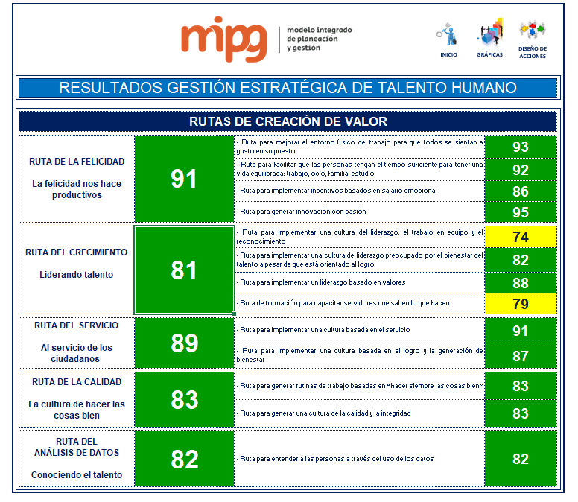

Como resultado del autodiagnóstico de la Matriz Estratégica de Talento Humano, se identifica un plan de acción con las variables más bajas, donde se establecen acciones que permiten generar mayor impacto en el proceso y contribuirán a incrementar el puntaje de consolidación; la especificidad de estas acciones, se encuentran plasmadas en el desarrollo de cada una de las estrategias, de acuerdo con las cinco rutas con las que se implementa la gestión del talento humano, mediante el desarrollo de los componentes.

EVALUACIÓN DEL PLAN.

Evaluación de planeación estratégica de talento humano:

Los mecanismos desarrollados para evaluar la Gestión Estratégica de Talento Humano, son los siguientes:

a) Matriz de Gestión Estratégica de Talento Humano.

A través de la Matriz Estratégica de Talento Humano, se evidencia el puntaje obtenido del año inmediatamente anterior y los resultados de la vigencia. Allí se establece el plan de acción el cual está contenido en el presente documento.
b) Sistema de Gestión Institucional – SGI.
A través del Sistema de Gestión Institucional – SGI, se integran los lineamientos de la planeación de cada dependencia y es el insumo necesario con el que cuenta la Oficina de Control Interno para la evaluación de dependencias. Allí se evidenciará la Gestión Estratégica de Talento Humano cualitativamente.
c) FURAG II (Formato Único de Reporte de Avance de la Gestión).
Este instrumento está diseñado para la verificación, medición y evaluación en el avance de la gestión. En relación con el Talento Humano de la entidad, monitorea y evalúa la eficacia y a los niveles de madurez, como una mirada complementaria y como línea para el mejoramiento continuo. Se diligenciará en las fechas previamente establecidas.
Los resultados obtenidos de esta medición, permitirán la formulación de acciones de mejoramiento a que haya lugar.
Nota: el plan de bienestar y capacitación será evaluado de acuerdo a los indicadores establecidos en cada uno.

MATRIZ DE ACTIVIDADES DE LOS COMPONENTES DE TALENTO HUMANO

Componentes | N° actividades | Actividad | Fechas | Responsables
Provisión de Empleos | De acuerdo a las situaciones administrativas presentadas durante la vigencia | Vinculaciones y Desvinculaciones | Vigencia 2024 | Talento Humano
Bienestar Social e Incentivos | De acuerdo a las establecidas en la plan de Bienestar Social e Incentivos 2024 | De acuerdo a las establecidas en la plan de Bienestar Social e Incentivos 2024 | Vigencia 2024 | Talento Humano
Seguridad y Salud en el Trabajo | De acuerdo a las establecidas en la plan de Seguridad y salud en el Trabajo 2024 | De acuerdo a las establecidas en la plan de Seguridad y salud en el Trabajo 2024 | Vigencia 2024 | Talento Humano
Capacitación | De acuerdo a las establecidas en la plan de formación y capacitación 2024 | De acuerdo a las establecidas en la plan de formación y capacitación 2024 | Vigencia 2024 | Talento Humano y dependencias de la entidad

PLANEACIÓN 2024.

De acuerdo con la planeación estratégica institucional, se establecen actividades para el grupo de talento humano del INSOR, las cuales se encuentran señaladas en la malla curricular de capacitaciones, cronograma de actividades del plan de bienestar social e incentivos, y las relacionadas en el plan operativo; cabe mencionar que las actividades serán sujetas a cambios por las necesidades del servicio, necesidades presupuestales y por las diferentes situaciones administrativas que se puedan presentar a lo largo de la vigencia.

